ACPB阿尔卑斯度假逍遥游

----2016年七月十六--二十四日

欧洲的阿尔卑斯山脉(Alps)，位于欧洲中南部，覆盖了意大利北部、法国东南部、[瑞士](http://baike.baidu.com/view/2773.htm)、[列支敦士登](http://baike.baidu.com/view/21949.htm)、[奥地利](http://baike.baidu.com/view/3836.htm)、德国南部及[斯洛文尼亚](http://baike.baidu.com/view/21925.htm)，有许多风景秀丽、风光迷人的地方。今年暑假，旅比华人专业人士协会ACPB，将组织协会会员，一起去游览我们未曾踏足的地方。

第一天(7月16日周六)：早晨7:30从根特/布鲁塞尔/鲁文出发，首先到德国的施佩耶尔(Speyer, 416公里)，参观游览世界文化遗产的施佩耶尔大教堂，这座教堂是欧洲最大的具有罗马式建筑风格的教堂，也是神圣罗马帝国时代的主要纪念碑之一，公元1061年举行了教堂的落成庆典。晚上住宿在卡尔斯鲁厄(KARSRUHE)

* 施派尔皇帝大教堂(Kaiserdom zu Speyer)，正式名称为圣玛利亚和圣史蒂芬主教座堂(Domkirche St. Maria und St. Stephan)，是这座城市最引人注目的象征。大教堂采用拉丁十字拱结构，是德国最大、最重要的罗马式建筑之一，自1030 年始建以来，它的目标便直指西方国家最大的教堂。现在，施派尔大教堂随人早已不再是欧洲最大的教堂，但它仍然是世界上现存最大的古罗马式教堂。

第二天(7月17日日周日) 早餐在住宿酒店。早餐后离开酒店去位于德国符腾堡州的小镇黑兴根(Hechingen, 120KM)。黑兴根这个小镇曾是二战时纳粹物理学家研究原子弹的秘密隐藏地。而小镇附近有大名鼎鼎的与新天鹅堡齐名的霍亨索伦古堡，曾被誉为“德国领土上最坚固的城堡”。这座古堡是德国霍恩佐伦家族的发源地，该城堡带有一种与生俱来的战士一般的阳刚之气，城堡外围有六个陵堡，各有各的名字，至今仍然坚实屹立，古堡记录了普鲁士王朝的辉煌历史。在黑兴根老城区内，还有老犹太教堂Alte Synagoge、新城堡Neues Schloss、市政厅Rathaus等景点。下午离开黑兴根去到博登湖畔的林岛(Lindau，140KM)。林道又译作林岛，是[德国](https://zh.wikipedia.org/wiki/%E5%BE%B7%E5%9B%BD)[巴伐利亚州](https://zh.wikipedia.org/wiki/%E5%B7%B4%E4%BC%90%E5%88%A9%E4%BA%9A%E5%B7%9E)的城市，位于[博登湖](https://zh.wikipedia.org/wiki/%E5%8D%9A%E7%99%BB%E6%B9%96)东岸的岛上，德国、[奥地利](https://zh.wikipedia.org/wiki/%E5%A5%A5%E5%9C%B0%E5%88%A9)和[瑞士](https://zh.wikipedia.org/wiki/%E7%91%9E%E5%A3%AB)三国的交界处。林道是一座[旅游](https://zh.wikipedia.org/wiki/%E6%97%85%E6%B8%B8)城市，是德国南部“[阿尔卑斯山](https://zh.wikipedia.org/wiki/%E9%98%BF%E5%B0%94%E5%8D%91%E6%96%AF%E5%B1%B1)之路”的起点，最具特色的是它以阿尔卑斯山为背景的[港口](https://zh.wikipedia.org/wiki/%E6%B8%AF%E5%8F%A3" \o "港口)、[灯塔](https://zh.wikipedia.org/wiki/%E7%81%AF%E5%A1%94)和代表巴伐利亚的狮子[雕塑](https://zh.wikipedia.org/wiki/%E9%9B%95%E5%A1%91)。晚上住宿林岛附近。

第三天(7月18日周一) 早晨离开林岛，过长达近14公里长的阿尔堡隧道到奥地利的因斯布鲁克(Innsbruck-200KM)，[茵斯布鲁克](http://baike.baidu.com/view/29986.htm)是当年哈布斯堡家族(统治[奥匈帝国](http://baike.baidu.com/view/39685.htm)及后来奥地利帝国的皇族)的主要住所。茵斯布鲁克还是著名的水晶饰品“施华洛士奇”的产地。参观“施华洛士奇”展览中心、看“金顶屋”等。下午再到滨湖采尔(Zell am See，145KM)。滨湖采尔 - 卡普伦多样的自然风光会为您难忘的假期提供完美的环境。经过30分钟的缆车之旅，您就可以欣赏到具有奥地利特色的迷人景色，并来到海拔3000米以上的高峰。身处素有“萨尔茨堡之巅”之称的“Gipfelwelt 3000”(3000米高顶峰)独特的观景平台上，您可以观赏雄伟的阿尔卑斯山并欣赏高陶恩国家公园的美景。晚上住宿在滨湖采尔或附近。

第四天(7月19日周二) 这天是到阿尔卑斯著名景区大钟山一日游(**由萨尔斯堡向南沿A10高速—B311公路—B107公路,一个半小时,就来到来到[大钟](http://place.qyer.com/poi/V2EJZFFlBzJTZQ/" \t "http://bbs.qyer.com/_blank)山全景公路的起点Bruck小镇。大钟山请参阅http://www.aodili.info/home/大钟山高山公路/**)。大钟山是奥地利人们最爱的冬夏季度度假胜地，海拔3798米的大钟山，冰雪覆盖，空气清新，是国家自然公园的组成。每年只有5月到10月间可以通车，那令人难忘的连绵景致叫人流连忘返。欣赏冰河及[奥地利](http://www.mafengwo.cn/travel-scenic-spot/mafengwo/10175.html" \t "http://www.mafengwo.cn/i/_blank)最高峰－大钟山美景，浏览壮阔的冰川、绵延不断的群山与可爱的土拨鼠，这里的环境优越，山顶上开满了雪绒花和各种高原植物，时常可以看到野生动物在冰川旁奔跑、跳跃。自然景观与人文历史的完美结合，使得奥地利的阿尔卑斯山游览具有与众不同的特色。晚上住宿在布鲁克或附近

第五天(7月20日周三) 早晨离开住宿酒店去阿尔卑斯山区的鹰巢(Kehlsteinhaus)，这是希特勒的一座私人别墅。它位于德国南部[巴伐利亚州](http://baike.baidu.com/view/333851.htm)[贝希特斯加登](http://baike.baidu.com/view/628699.htm)附近的[阿尔卑斯山脉](http://baike.baidu.com/view/10322.htm)，海拔1881米，是1938年[马丁·鲍曼](http://baike.baidu.com/view/299130.htm" \t "http://baike.baidu.com/_blank)下令建造，作为[希特勒](http://baike.baidu.com/view/4690.htm)50岁生日贺礼的一座别墅。希特勒将其用作款待重要客人之用。希特勒来过“鹰巢”约10次，大部分停留都未超过30分钟。1945年，盟军对“鹰巢”进行了轰炸，但并未受到损坏。今天，“鹰巢”已经成为重要的游览目的地。国王湖(Königssee)，国王湖和它所在的贝希特斯加登国家公园是德国著名的旅游胜地。国王湖因其清澈的湖水而闻名，它被认为是德国最干净和最美丽的湖。晚上住宿在**萨尔斯堡。**

第六天(7月21日周四) 阿尔佩斯山区游。圣沃尔夫冈(St. Wolfgang) --福斯尔湖(Fuschlsee)；-- 巴德伊舍(Bad Ischl) -- 萨尔茨卡默古特(Salzkammergut) -- 哈尔施塔特(Hallstatt)-- 格蒙登(Gmunden)。晚上住宿在威尔斯WELS

* 奥地利著名度假风景区萨尔茨卡默古特(Salzkammergut)。萨尔茨卡默古特山峦重叠，湖泊星罗棋布。优美的自然风景，曾吸引了无数艺术家和文人墨客。这里清新的空气、清澈见底的湖水、众多名胜古迹和完善的运动设施，构成了人们理想的度假胜地。巴德伊舍(Bad Ischl)是奥地利的一座温泉小镇，位于上奥地利州南部的萨尔茨卡默古特地区中心，特劳恩河河畔。1849年，弗朗茨·约瑟夫选择在此建立夏宫。1853年8月19日，弗朗茨·约瑟夫和茜茜公主在此举行订婚仪式。1854年，皇帝的母亲苏菲，将皇帝别墅送给他作为结婚礼物；福斯尔湖(Fuschlsee)、圣沃尔夫冈(St. Wolfgang)等等优美的小镇，都与电影《茜茜公主》有着关联，也都是值得一游的地方。
* 格蒙登(Gmunden)位于特劳恩湖的北岸，阿尔卑斯山脚下，得天独厚的地理位置，完全满足了欧洲人临山而居邻水而居的天性。湖光山色加上宫殿构成了一幅美丽的画面。格蒙登的陶瓷非常有名，教堂内的圣母像是用陶瓷制的，16世纪意大利式的市政厅前的大钟也用陶瓷制成。格蒙登的陶瓷餐具、日用品和工艺品都是人们用来馈赠亲友的礼品。深入湖中小岛上的奥尔特宫，是1891年在南美失踪的大公爵约翰·奥尔特所建，有一座130米长的木桥与陆地相连。宫殿门楼气派，拱形回廊回绕花园。

第七天(7月22日周五) 离开威尔斯去到帕绍(Passau-100km)。位于德国奥地利边境的帕绍(Passau)，被称为"三河之城"，它位于多瑙河、因河及伊尔茨河的交汇口。斯蒂芬大教堂里的管风琴是世界上最大的教堂管风琴，每天中午十二点都会演奏管风琴音乐会；凸现古时候皇家气派的帕绍新宫殿和市政厅，都会使人一见难忘。**兰茨胡特(**Landshut--135KM)，位于[德国](https://zh.wikipedia.org/wiki/%E5%BE%B7%E5%9B%BD)[巴伐利亚州](https://zh.wikipedia.org/wiki/%E5%B7%B4%E4%BC%90%E5%88%A9%E4%BA%9A%E5%B7%9E)[伊萨尔河](https://zh.wikipedia.org/wiki/%E4%BC%8A%E8%90%A8%E5%B0%94%E6%B2%B3)畔，是[下巴伐利亚行政区](https://zh.wikipedia.org/wiki/%E4%B8%8B%E5%B7%B4%E4%BC%90%E5%88%A9%E4%BA%9A%E8%A1%8C%E6%94%BF%E5%8C%BA)的首府。由于兰茨胡特的市徽上有三个头盔，因此它也被称为“三盔城”。每四年市内重演[格奥尔格](https://zh.wikipedia.org/w/index.php?title=%E6%A0%BC%E5%A5%A5%E5%B0%94%E6%A0%BC_(%E5%B7%B4%E4%BC%90%E5%88%A9%E4%BA%9A-%E5%85%B0%E8%8C%A8%E8%83%A1%E7%89%B9)&action=edit&redlink=1" \o "格奥尔格 (巴伐利亚-兰茨胡特)（页面不存在）)公爵的婚礼，被称为“兰茨胡特婚礼”。兰茨胡特的市容主要由[哥特式建筑](https://zh.wikipedia.org/wiki/%E5%93%A5%E7%89%B9%E5%BC%8F%E5%BB%BA%E7%AD%91" \o "哥特式建筑)为主，尤其显著的有[特劳斯尼茨城堡](https://zh.wikipedia.org/w/index.php?title=%E7%89%B9%E5%8A%B3%E6%96%AF%E5%B0%BC%E8%8C%A8%E5%9F%8E%E5%A0%A1&action=edit&redlink=1)和马丁教堂。其中马丁教堂的钟楼是世界上最高的砖结构钟楼。晚上住宿纽伦堡(Nurnberg)

第八天(7月23日周六) 班堡(Bamberg)，位于巴伐利亚省北方，于缅茵河和多瑙河的交汇处，是座浑然天成的河滨古城，拥有水乡“小威尼斯”的称号，这是一座有一千多年历史的古城。虽位于河畔，周围有着起伏绵延的丘陵，景色极秀丽有如临瑞士，是巴伐利亚北部地区“Frankische Schweiz”(法兰根瑞士)之名的由来，而班堡就是这片美丽土地上的璀璨珠宝。达姆施塔特(Darmstadt，220KM)，如今德国[黑森州](http://baike.baidu.com/view/260531.htm)著名的科技文化城市，以化学、机械、电气和信息产业为主，拥有达姆施塔特技术大学、德国计算中心、欧洲航天研究操作中心等声誉卓著的学府和科研机构。易斯广场(*Luisenplatz*）位于市中心，广场四周是政府机关，繁华的商业街也从这里开始。广场中央的路德维希纪念柱一直是该城的象征，纪念柱建于1844年，高33米，为纪念对该城贡献颇多的路德维希一世而专门修建。大公府(*Schloss)*是历代黑森·达姆施塔特大公国的大公们居住的宫殿。晚上住宿法兰克福(Frankfurt)

* 班堡“小威尼斯”指的是位在玛库思桥(Markusbrücke)和下桥(Untere Bücke)之间的一段河岸屋舍。德国传统红瓦斜顶的半木屋、中世纪山墙建筑、河中停泊的舟船、川流两侧的多座小古桥、比邻相接、错落有致地排列在河畔，编织了“小威尼斯”独特悠然的美景。

第九天(7月24日周日) 离开法兰克福去伊茨泰因Idstein(50km)，一座位於溫煦山谷中的小城，一座静谧、安逸、清雅的小城。伊茨泰因是德国黑森州的一個市镇，因其保存完好的老城区而闻名德国。杜塞尔多夫(Dusseldof)的本拉特城堡(Schloos Benrather--170KM)。本拉特城堡是卡尔·特奥多公爵建于1755-1769年,位于离杜塞尔多夫市中心约20公里的莱茵河畔,占地60多公顷,是全欧洲现存的最漂亮的洛可可式建筑之一。本拉特宫以前曾经是候选皇帝的行宫，整个宫殿与园林交相辉映、相得益彰、浑然一体，整个[皇宫](http://place.qyer.com/poi/V2UJYVFgBzZTYlI_/)被联合国教科文组织列为世界遗产。杜塞尔多夫的老城，方圆1公里，位于莱茵河边，分布着许多历史建筑和260家酒馆、风味饭馆。老城古色古香，完整地保存有德国传统的民居建筑。德国以啤酒闻名，杜塞尔多夫的老城以啤酒馆闻名。在不到半平方公里的范围内，有众多的啤酒馆、酒吧及各国风味的餐馆200多家。号称是欧洲餐馆、酒馆最密集的城市。杜塞尔多夫当地特产的啤酒是Altbier，意为“老啤”。这种老啤是黑啤酒的一种，为德国西部所独有。老城中最大也是最著名的啤酒馆是Urige，这里可饮到现场酿造的新鲜黑啤酒。大约在下午17.00，离开杜赛尔多付返回鲁文(180KM)、布鲁塞尔、根特，活动结束。

旅行费用预报(ACPB会员及直系亲属)：

1、ACPB会员及其直系亲属：每人628欧元 (以四十六人成行预算)。

2、10岁以下孩子(与父母同房，不单独占用床位：每人350欧元。注意，欧洲酒店对儿童加床可能收费)

1. 非ACPB会员：在此基础上每人加收30欧元管理费。
2. 建议凡希望参加ACPB组织的其他联谊旅游活动的非ACPB协会会员的朋友，注册加入“旅比华人专业人士协会”。请登录ACPB官方网站。一人入会，全家受益
3. ACPB理事会，在此声明，ACPB会员亲属，只是对应上下一代内直系亲属，即夫妻及子女和上一代老人，不含兄弟姐妹！

以上费用包括：整个旅游用大型旅行车；三星或四星级酒店住宿费 (含自助早餐)；司机住宿费和司机误餐补贴；小费等。

以上费用不包括：旅行期间的正餐费；可能的参观门票及其他的自费项目等；

报名及咨询：[请务必发送电子邮件到联谊旅游专门邮箱：**ACPBHAPPY@GMAIL.COM**](mailto:请务必发送电子邮件到：ACPBHAPPY@GMAIL.COM)。不然，可能会影响到你的报名顺序。报名截止日期：**2016年06月12日20点**。

报名时请注明：

1. 你们的名字及性别。是否需要与别人调配房间
2. 是否是协会会员或家属(**请确认2016年年度会费已经缴纳**)
3. 你的联系电话和邮件地址
4. 如果有10岁以下儿童并不单独占用床位，请注明年龄
5. 如果你携带儿童并与别人合拼房间，请最好能自己协调。
6. 请告知你希望的上车地点(根特、布鲁塞尔、老鲁文)。具体上车时间和地址，请等后续通知。

**关于旅行保险的说明：**

1。在旅行期间，如果在酒店住宿期间发生意外事故，酒店的保险公司为住宿客人保有人身意外险；

2。在旅行期间，客运服务的旅游汽车公司，对旅客在车內 (依照团体名单)保有人身意外险；

3。协会的报价里面，不含其他的旅行意外保险。请与你的保险公司联系有关的旅行医疗保险问题。协会强烈建议你购买《旅行意外保险》

4。旅行时必须随身携带有效旅行证件(护照、签证或居留证正本)，途中请妥善保管。如因证件问题被警方扣留而无法继续旅行者，所造成的一切损失由自己负责。

5。因为由于各国治安环境各不相同，务必请大家注意财务、人身及交通安全，妥善保管好自己的财务及行李。请不要在车里或室内留下任何贵重东西，欧洲司机和旅馆对失窃的财物不负任何法律责任。

6。请仔细阅读此说明。凡报名参加ACPB协会组织的联谊活动，即认同以上条款。

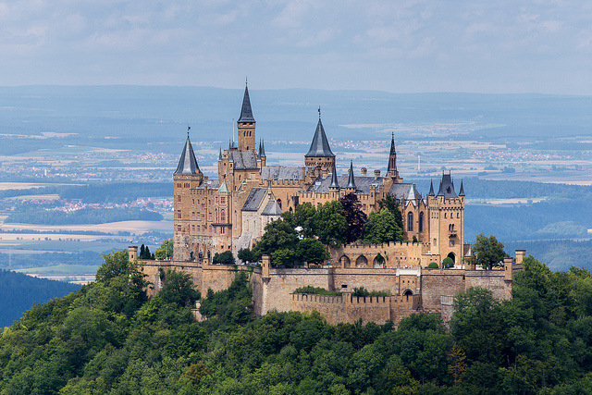 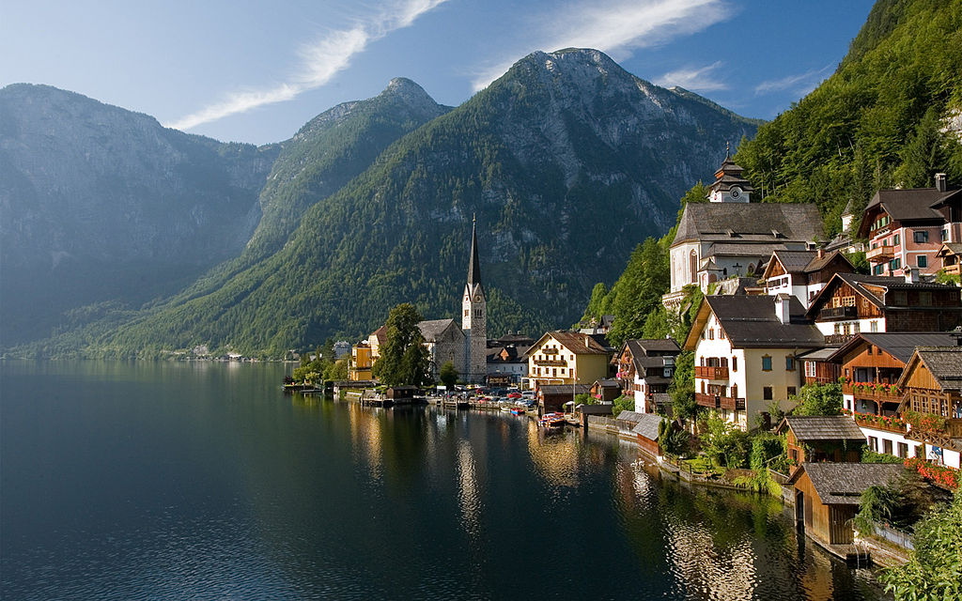

德国黑兴根霍亨索伦城堡 奥地利阿尔卑斯山萨尔茨卡默古特

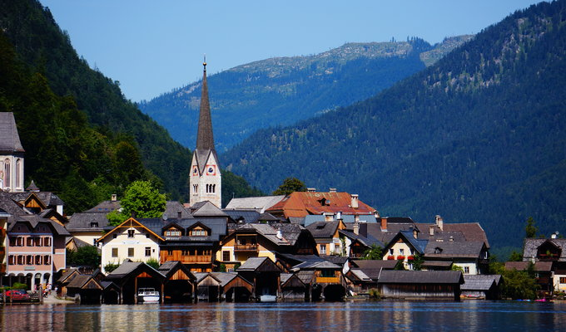

奥地利哈尔施塔特